**110-2 ALCO Project 2**

Implement 3-bit History Predictor.

**The State diagram for 3-bits counter:**

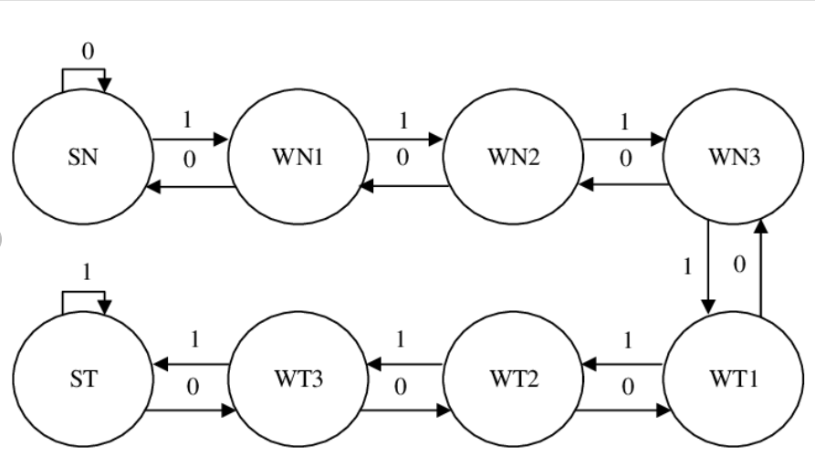

**Sample Input:**

**1. TTTTNNTNTNTNTNTNT**

**2. TNNNTNNTNTTTNTNTNTN**

**Sample Output:**

**1.**

**2.**

我們先在 main 中讀取檔案內容，檔案以輸入方式開啟，判斷檔案是否已開啟，然後把檔案內容寫入複製到String str，再把內容從String r[3]開始把str的值複製進來，r的0到2放入N，之後跑到while迴圈裡跳到函數裡，在函數中判斷現在要查看當前2進位的位置做紀錄，看它的預測值跟r相對位置的值是否一樣，然後輸出所有位置的狀態、預測值、真實的值和錯過數，再來判斷當前真實值為T or N，使當前2進位的位置狀態是否往下往上個狀態走，然後等所有結果跑完，返回main關閉檔案。